ПОЛОЖЕНИЕ
о проведении спортивно-массового мероприятия богатырские игры «Золотой шлем»

1. Общие положения

1.1. Спортивно-массовое мероприятие богатырские игры «Золотой шлем» (далее – Мероприятие) организуется и проводится в летнем лагере дневного пребывания для детей и подростков (далее ЛДП) при МБОУ СОШ №92 г. Кемерово .
1.2. Настоящее Положение определяет цели, задачи, порядок организации и проведения Мероприятия, порядок отбора участников, сроки проведения, содержание Мероприятия.

2. Цели и задачи

2.1. Мероприятие проводится с целью организации молодежного досуга детей и молодежи
2.2. Задачи Мероприятия:
- привлечение детей, подростков и молодежи к регулярным занятиям физической культурой и спортом;
- повышение уровня знаний детей и молодежи в области физкультуры и спорта;
- воспитание у молодого поколения духа патриотизма, стремления к победе, гармонии совершенства;
- создание условий для развития и укрепления дружеских связей между отрядами ЛДП;
- увеличение охвата детей и молодежи спортивно-массовой работой.

3. Время и место проведения

3.1. Мероприятие проводится 10 - 21 июня 2013 года на базе МБОУ СОШ № 92

4. Условия участия

5.1. К участию в Мероприятии приглашаются кратковременные творческие объединения отрядов ЛДП, преобразованные в «дружины».
5.2. Возраст участников от 7 до 14 лет.
5.3. Состав команды – 5 человек.
5.4 Команды соревнуются попарно: отряды 1-2 классников - 2 дружины;
отряды 3-4 классников - 2 дружины;
вожатые и волонтёры – 2 дружины.

5. Порядок и условия проведения Мероприятия

6.1. Мероприятие проводится в 2 этапа:
I этап – подготовительный – с 10-11 часов – изготовление атрибутов и доспехов (Приложение 3), выбор имени святого покровителя (Приложение 4);
II этап – основной – 11- 13 часов – соревнования на школьном стадионе.
6.2. Программа соревновательной части Мероприятия представлена в приложении № 1.
6.3. Победителей и призеров Мероприятия определяет судейская коллегия, состав которой утверждает директор ЛДП.
6.3. Окончательный результат соревнований фиксируется в итоговом протоколе.
6.4. Победитель определяется по набранным очкам.

6. Награждение

8.1. Команды, занявшие призовое место, награждаются оригинальными дипломами (Приложение 2).

Приложение 1

Содержание соревновательной части спортивно-массового мероприятия Богатырские игры «Золотой шлем»

Команды вступают в соревнование одновременно на разных площадках.

- конкурс: «Перетягивание каната».
Команды располагаются по разные концы каната. Побеждает та команда, которая перетянет канат на свою сторону.
- конкурс: Второй конкурс называется «Бой мешками» (Петушиной бой). В одной руке у каждого игрока мешок, набитый ватой или тканью, бумагой,
другая плотно прижата к пояснице, задача каждого игрока сбить соперника мешком с ног (со стула или скамейке). За каждого сбытого игрока команде присуждается одно очко. Побеждает так команда, которая набрала больше очков.
- конкурс: Сейчас команды должны продемонстрировать свои прыжковые способности. «Прыжки в мешках».
У каждой команды по одному мешку, задача каждого участника команды, надеть мешок на ноги, допрыгать до финиша, снять его и вернуться обратно, передать мешок следующему игроку. Побеждает та команда, которая быстрее выполнила задание.
- конкурс: Следующий наш конкурс «Тачки».
Один участник встает на руки, следующий берет его за ноги, участники двигаются до финиша, тот участник, который шел на руках остается у фишки, тот который катил тачку, возвращается к команде и становится тачкой. Та команда, которая быстрее перевезет все тачки, побеждает.
- конкурс: Все команды продемонстрировали хорошую физическую подготовку. А сейчас проведем шестой конкурс, который называется «Коса». Один участник держит в руках три скакалки за один конец, три других участника заплетают косу, не выпуская скакалку из рук. Побеждает та команда, которая быстрее заплетет косу.
- конкурс: «Брось предмет в цель»
Прищепку для белья можно заменить монетой, конфетой или другим небольшим предметом.
Дети по очереди становятся на колени на стул и пытаются забросить небольшой предмет (который вы выберите для игры) в коробку или корзину, банку.
Тот, кто смог забросить большее количество предметов в корзину, победил. Если в игре используются конфеты, команда в конце игры забирает все, что попало в корзину, в качестве приза.
7 конкурс: «Солнышко»
Для этого конкурса потребуется два листа побольше (например, A3 или ватман), на каждом листе нарисован большой круг (будущее солнышко) и пару фломастеров. Соревнуются две команды. Каждая команда становится напротив своего будущего рисунка, в нескольких метрах от листов, после чего каждый ее участник поочередно подбегает и рисует лучик солнышку. Выигрывает та команда, которая быстрее всего дорисует солнышко. Столько лучиков, сколько ребят в команде.

Приложение 2
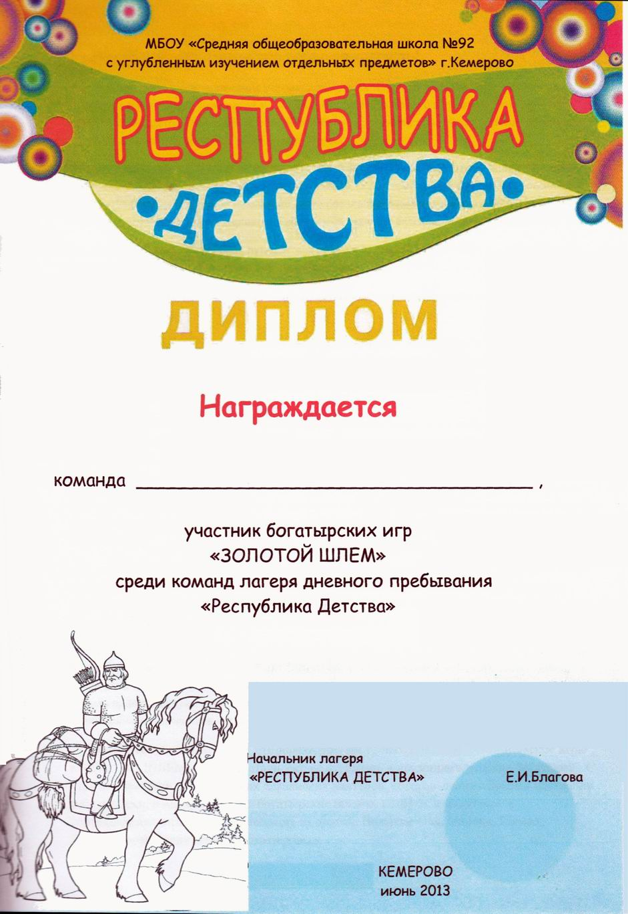
Приложение 3
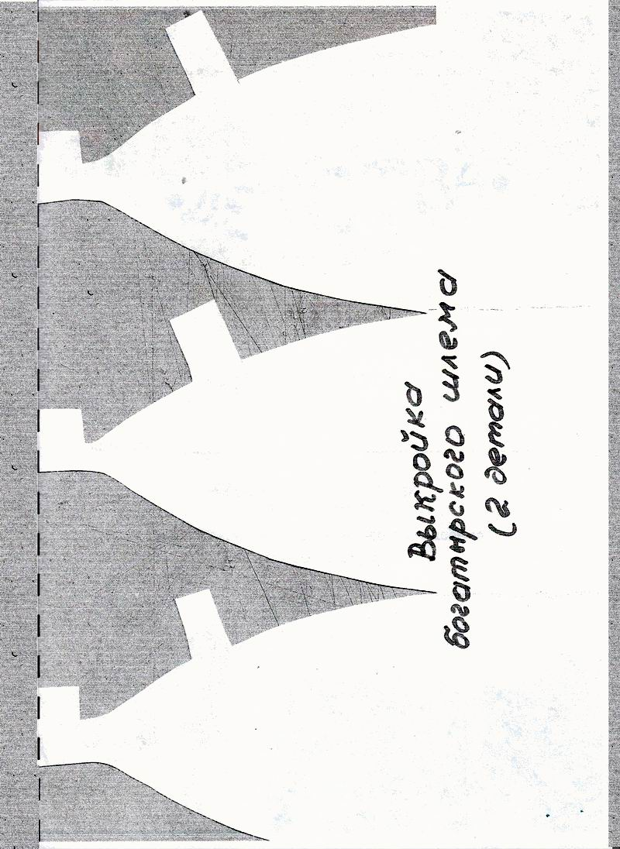
Выкройка богатырского шлема - формат А4 (2 детали)

Приложение 4

Имена дружин:
«Дмитрий Донской»
«Георгий Победоносец»
«Сергий Радонежский»
«Илья Муромец»
«Добрыня Никитич»
«Александр Невский»

